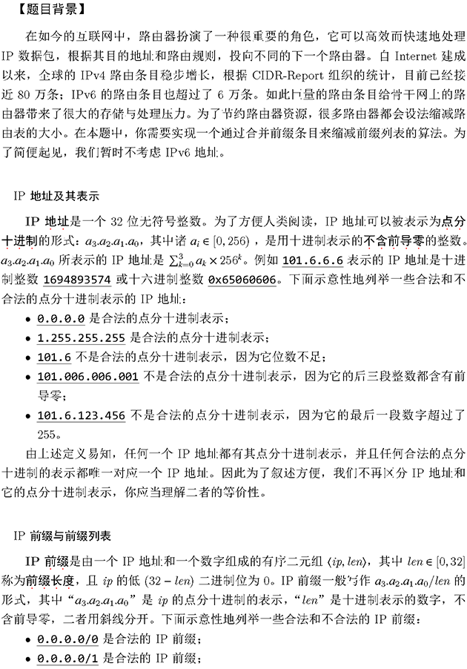

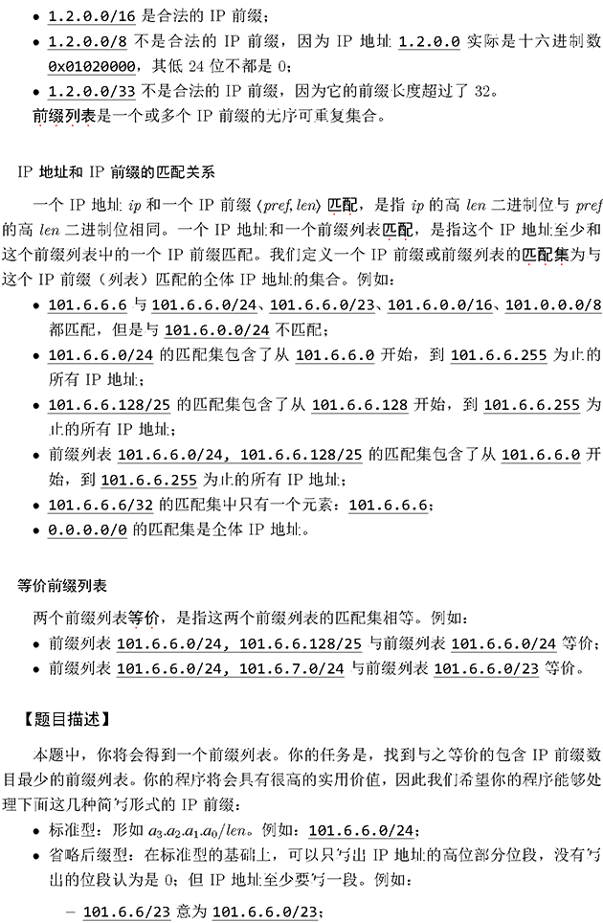

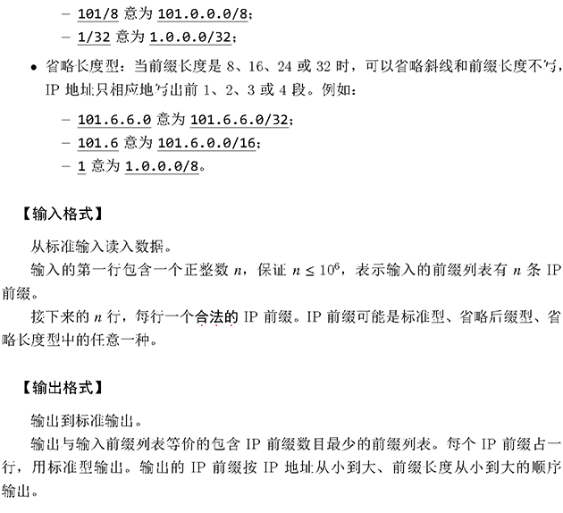

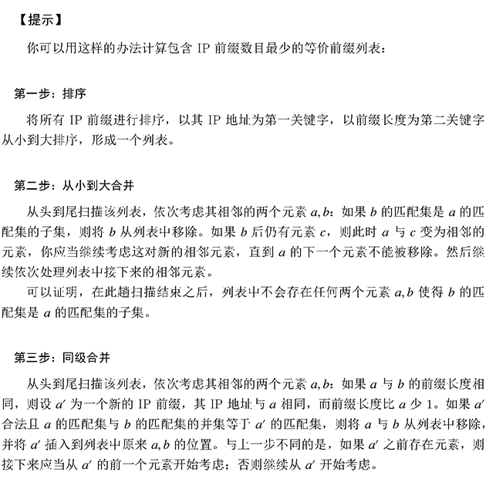

样例输入

2

1

2

样例输出

1.0.0.0/8

2.0.0.0/8

样例输入

2

10/9

10.128/9

样例输出

10.0.0.0/8

样例输入

2

0/1

128/1

样例输出

0.0.0.0/0